КОМИТЕТ  РЕСПУБЛИКИ ТАТАРСТАН  ПО ОХРАНЕ ОБЪЕКТОВ КУЛЬТУРНОГО НАСЛЕДИЯ |  | ТАТАРСТАН РЕСПУБЛИКАСЫНЫӉ МӘДӘНИ МИРАС ОБЪЕКТЛАРЫН САКЛАУ КОМИТЕТЫ

ПРИКАЗ БОЕРЫК
№
г. Казань

Об утверждении границ территории объекта культурного наследия регионального значения «Водяная мельница», XIX в., расположенного
по адресу: Республика Татарстан, Балтасинский муниципальный район,
с. Янгулово, ул. Татарстана, д. 15а

В соответствии с Федеральным законом от 25 июня 2002 года № 73-ФЗ
«Об объектах культурного наследия (памятниках истории и культуры) народов Российской Федерации», Законом Республики Татарстан от 1 апреля 2005 года № 60-ЗРТ «Об объектах культурного наследия в Республике Татарстан»,
в целях сохранения и государственной охраны объектов культурного наследия регионального значения и их территорий, как объектов градостроительной деятельности особого регулирования, п р и к а з ы в а ю:
- Утвердить границы территории объекта культурного наследия регионального значения «Водяная мельница», XIX в., расположенного по адресу: Республика Татарстан, Балтасинский муниципальный район, с. Янгулово,
ул. Татарстана, д. 15а, согласно приложению к настоящему приказу.
2. Отделу учета объектов культурного наследия и градостроительной деятельности обеспечить внесение сведений о границах территории объекта культурного наследия регионального значения «Водяная мельница», XIX в., расположенного по адресу: Республика Татарстан, Балтасинский муниципальный район, с. Янгулово, ул. Татарстана, д. 15а, в единый государственный реестр объектов культурного наследия (памятников истории и культуры) народов Российской Федерации и в Единый государственный реестр недвижимости.
3. Контроль за исполнением настоящего приказа оставляю за собой.

Председатель И.Н. Гущин

Приложение к приказу
Комитета Республики Татарстан
по охране объектов культурного наследия
от ___________ 2023 № _______

Границы территории
объекта культурного наследия регионального значения «Водяная мельница», XIX в., расположенного по адресу: Республика Татарстан, Балтасинский муниципальный район, с. Янгулово, ул. Татарстана, д. 15а

Карта (схема)
границ территории объекта культурного наследия регионального значения
«Водяная мельница», XIX в., расположенного по адресу: Республика Татарстан, Балтасинский муниципальный район, с. Янгулово, ул. Татарстана, д. 15а
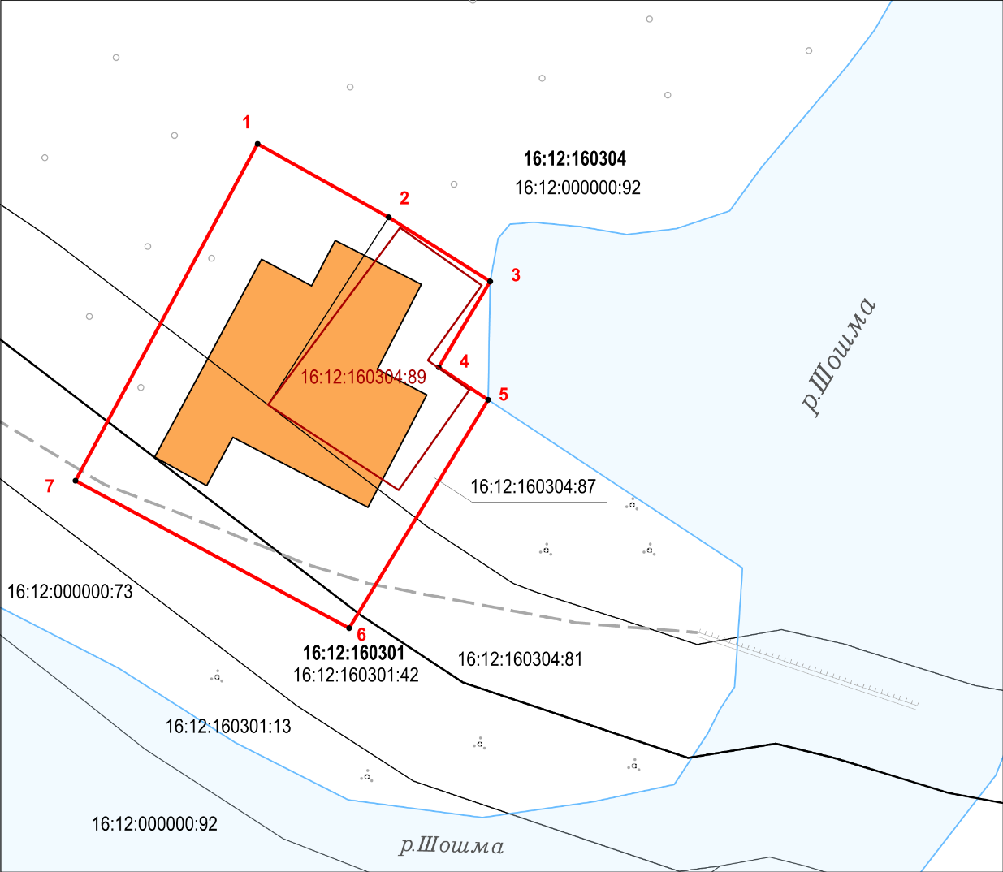
Масштаб 1:500

Используемые условные знаки и обозначения:
 | – объект культурного наследия «Водяная мельница», XIX в.
 | – граница территории объекта культурного наследия
1 – 10 | − номер характерной точки границы территории объекта культурного наследия
16:12:160000:73 | – кадастровый номер земельного участка
Текстовое описание
границ территории объекта культурного наследия регионального значения
«Водяная мельница», XIX в., расположенного по адресу: Республика Татарстан, Балтасинский муниципальный район, с. Янгулово, ул. Татарстана, д. 15а

Границы территории объекта культурного наследия регионального значения «Водяная мельница», XIX в., расположенного по адресу: Республика Татарстан, Балтасинский муниципальный район, с. Янгулово, ул. Татарстана, д. 15а, проходят:

Прохождение границ |  | Описание прохождения границ
от точки | до точки | Описание прохождения границ
1 | 3 | от точки 1 в юго-восточном направление  на расстоянии 23 метров до точки 3, расположенной на берегу р. Шошма
3 | 4 | от точки 3 в юго-западном направление  на расстоянии 8.6 метра до точки 4 по земельному участку с кадастровым номером 16:12:160304:87
4 | 5 | от точки 4 в юго-восточном направление  на расстоянии 5 метров до точки 5 по земельному участку с кадастровым номером 16:12:160304:87
5 | 6 | от точки 5 в юго-западном направление  на расстоянии 23 метров до точки 6
6 | 7 | от точки 6 в северо-западном направление  на расстоянии 27 метров до точки 7
7 | 1 | от точки 7 в северо-восточном направлении  на расстоянии 33 метров до точки 1е

Таблица характерных точек
границ территории объекта культурного наследия регионального значения
«Водяная мельница», XIX в., расположенного по адресу: Республика Татарстан, Балтасинский муниципальный район, с. Янгулово, ул. Татарстана, д. 15а

№ | Координаты характерных точек  в местной системе координат (МСК-16)
№ | X | Y
1 | 545310.47 | 1382623.93
2 | 545304.15 | 1382635.13
3 | 545298.68 | 1382643.80
4 | 545291.31 | 1382639.40
5 | 545288.48 | 1382643.66
6 | 545268.88 | 1382631.74
7 | 545281.55 | 1382608.33
1 | 545310.47 | 1382623.93

